苏教版小学二年级上册月考数学试卷（一）（1-2单元）（9月）
一、单选题（共8题；共16分）
1.下列算式中结果不是四十几的是（ ）
A. 5+37 B. 58-9 C. 42+12
2.林云去服装店买衣服，一件上衣50元，一个裙子45元，店员给林云便宜了5元钱，林云一共花了多少钱？
A. 90元 B. 95元 C. 100元 D. 85元
3.数学竞赛之后，召开表彰大会，获胜者在台上排成一行受奖．李鑫说：“从左数第6个人，在他的年级里只有他一人得满分．”刘远辉说：“从右数第10人正好是他”．请你算算，台上的获奖人数为( )人．
A. 16 B. 15 C. 14 D. 17
4.下列错误的是( )
A. 74－25＋15＝42 B. 55＋24－15＝64 C. 56＋24－10＝70
5.用下边两个完全一样的梯形拼成一个平行四边形，拼成的平行四边形的底是（ ）。
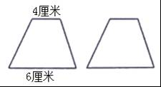
A. 10厘米 B. 8厘米 C. 12厘米
6.用木条钉成的长方形拉成一个平行四边形，它的面积（ ）
A. 都比原来大 B. 都比原来小 C. 都与原来相等 D. 无法确定
7.下图中是已知的三个点，如果要再找出一个点，使四点相连后围成平行四边形。有（ ）种连接方法。
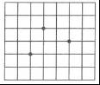
A. 一 B. 二 C. 三 D. 四
8.一个等边三角形的周长是36厘米，用两个这样的等边三角形可以拼成的平行四边形的周长是（ ）厘米。
A. 12 B. 48 C. 144
二、判断题（共5题；共10分）
9.68－55＝13。 （ ）
10.判断对错
长方形、正方形都是特殊的平行四边形 （ ）
11.用两个面积相等的梯形纸片一定能拼成一个平行四边形。（ ）
12.池塘里有3只小鱼，8只小乌龟，小鱼比小乌龟多5只 （ ）
13.判断横线上填的数是否正确。（ ）
130－60＝60
三、填空题（共8题；共16分）
14.平行四边形有________条边，________个角。
15.羊有34只，兔有16只，猪有58只，一共有________只。
16.小明第一天得到了52颗糖，第二天得到了12颗糖，第三天小明吃掉了32颗糖，小明还有________颗棉花糖。
17.期天，小红在家做家务，拖地板用15分钟，擦家具用5分钟，整理床铺用3分钟，烧开水用20分钟，小红做完这些家务至少用________分钟.
18.68比22多________，比45多26的数是________。
19.根据图中的七巧板填一填。

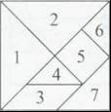
________号是正方形，________号是平行四边形，________号是三角形。
20.想一想，________个正方形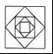
21.平行四边形对边________．
平行四边形有________个锐角．
四、计算题（共1题；共30分）
22.用竖式计算。
（1）55+18-24=
（2）42+29+18=
（3）93-45-39=
五、解答题（共6题；共30分）
23.小猴子有70个桃，分给妈妈25个，分给爸爸24个，小猴还剩多少个？
24.看图回答
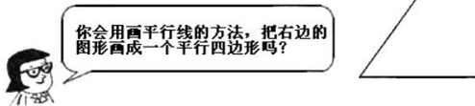
25.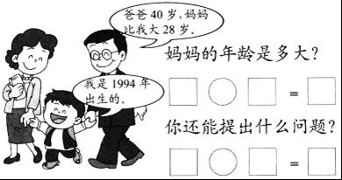
26.你能把下图添上一条线，使平行四边形的个数变为18个吗？
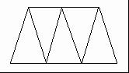
27.你能剪一刀，将这个平行四边形拼成一个长方形吗?把你的方法在图中表示出来．
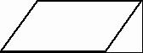
28. 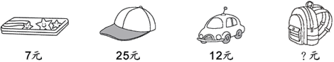
（1）1个书包的价格比1顶帽子多18元，1个书包多少钱？
（2）买3个文具盒和1顶帽子，一共需要多少钱？
（3）小明有30元钱，他可以买哪两样物品？
（4）请你再提出一个数学问题并解答。

答案解析部分
一、单选题
1.【答案】 C
【解析】【解答】选项A，5+37=42，结果是四十几；
选项B，58-9=49，结果是四十几；
选项C，42+12=54，结果是五十几。
故答案为：C。
【分析】根据题意可知，分别求出各选项的和，然后判断即可。
2.【答案】 A
【解析】【解答】林云本应该一共花费50＋45＝95元，店员给她便宜了5元钱，一共花费95－5＝90元钱，所以选A。 【分析】综合运用了加减法。
3.【答案】 B
【解析】【解答】5+9+1=15(人)
故答案为：B
【分析】这个人左边有5人，右边有9人，用左边人数加上右边人数，再加上本人就是总人数.
4.【答案】 A
【解析】【解答】根据整数的乘法及应用，74－25＋15＝64、55＋24－15＝64、56＋24－10＝70，
所以选A。
【分析】运用整数的加减法运算
5.【答案】 A
【解析】【解答】解：4+6=10（厘米），所以拼成的平行四边形的底是10厘米。
故答案为：A。
【分析】要使两个完全一样梯形拼成一个平行四边形，则一个梯形的下底与第二个梯形的上底拼在一起即可，代入数值计算可得出答案。
6.【答案】 B
【解析】【解答】解：如图所示：
把用木条钉成的长方形拉成一个平行四边形，则
平行四边形的底就是长方形的长，而平行四边形的高就比长方形的宽短了，
所以平行四边形的面积＜长方形的面积，
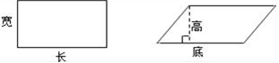
故选：B．
【分析】把木条钉成的长方形拉成一个平行四边形，长不变、也就是底边不变，但是宽变小了、也就是高变小了，于是由平行四边形和长方形的面积公式可知，它的面积变小了。
7.【答案】 C
【解析】【解答】根据分析，作图如下：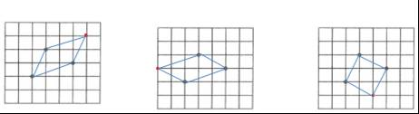， 一共有3种连接方法。
故答案为：C。
【分析】画平行四边形的方法：平行四边形的特征是对边平行且相等，用已知角的两边作平行四边形的两条邻边，根据画平行线的方法分别画出角的两边的对边，据此可以找到符合要求的第四个点。
8.【答案】 B
【解析】【解答】解：36÷3×4=48厘米，所以拼成的平行四边形的周长是48厘米。
故答案为：B。
【分析】等边三角形的每条边是36÷3=12厘米，两个这样的等边三角形拼成的平行四边形，那么这个平行四边形有4条相同的边，所以拼成的平行四边形的周长=等边三角形的边长×4。
二、判断题
9.【答案】正确
【解析】【解答】个位是8－5＝3，十位是6－5＝1，所以68－55＝13。【分析】减法计算
10.【答案】正确
【解析】【解答】长方形、正方形都是特殊的平行四边形，原题说法正确.
故答案为：正确.
【分析】根据长方形、正方形的特征可知，长方形和正方形的对边平行且相等，符合平行四边形的特征，据此解答.
11.【答案】 错误
【解析】【解答】解：用两个面积相等的梯形纸片不一定能拼成一个平行四边形。
故答案为：错误。
【分析】用两个完全一样的梯形一定能拼成一个平行四边形；如果其中一个梯形的上底是2，下底是4，高是2，那么这个梯形的面积是（2+4）×2÷2=6，如果另一个梯形的上底是1，下底是2，高是4，那么这个梯形的面积是（1+2）×4÷2=6，这两个梯形的面积相等，但是不能拼成平行四边形。
12.【答案】错误
【解析】【解答】8－3＝5，但是小鱼的个数比小乌龟的少，所以正确答案应该是小乌龟比小鱼多5只。【分析】考查十以内的减法计算以及学生读题的细心程度。
13.【答案】错误
【解析】【解答】130－60＝70所以，答案为：错误
【分析】本题针对减法算式、加法算式中的各部分数量关系的求法而设置，包含正向思维逆向思维的练习，同时还要注意具体问题具体分析，培养认真读题习惯，克服马虎缺点。
三、填空题
14.【答案】 4；4
【解析】【解答】平行四边形有4条边，4个角.
故答案为：4；4.
【分析】根据平行四边形的特征解答即可.
15.【答案】108
【解析】【解答】34＋16＋58＝108只。
【分析】本题考察学生能运用所学知识解决简单的实际问题，而且关键学生思维要灵活。
16.【答案】32
【解析】【解答】根据整数的加减法可列式52＋12－32＝32，故小明还有32颗棉花糖
【分析】用竖式计算，相同数位要对齐再进行相加减，得数是32
17.【答案】23
【解析】【解答】解：做完这些事至少要花：20+3=23(分钟)故答案为：23．
【分析】在烧开水的同时可以拖地板、擦家具，共用20分钟，然后整理床铺用3分钟，把这两段时间相加即可.
18.【答案】 46；71
【解析】【解答】68-22=46；
45+26=71。
故答案为：46；71。
【分析】求一个数比另一个数多几，用减法计算；求比一个数多几的数是多少，用加法计算，据此列式解答。
19.【答案】5；3；1，2，4，6，7
20.【答案】 5
21.【答案】平行且相等；两
【解析】【解答】解：根据平行四边形的特征可知，平行四边形对边平行且相等，平行四边形有两个锐角.
故答案为：平行且相等；两
【分析】平行四边形对边平行且相等，平行四边形有四个角，相对的角大小相等，平行四边形有两个相对的角是锐角.
四、计算题
22.【答案】 （1）55+18-24=49
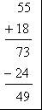
（2）42+29+18=89
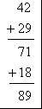
（3）93-45-39=9
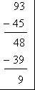
【解析】【分析】整数加法计算法则：相同数位对齐，从低位加起，哪一位上的数相加满十，就向前一位进一；
整数减法计算法则：相同数位对齐，从低位减起，哪一位上的数不够减，就从它的前一位退一作十，和本位上的数合并在一起，再减，据此列竖式解答.
五、解答题
23.【答案】70-25-24=21个
【解析】【解答】根据题意列式：70-25-24=21个，答：小猴还剩21个。
【分析】根据题意用连减列式解答。
24.【答案】解：画图如下：
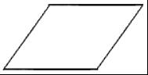
【解析】【分析】先经过左边线段的另一端画出下面线段的平行线，然后经过下面线段的右端点画出左边线段的平行线，两条平行线的交叉点就是平行四边形的另一个角，这个图形就是平行四边形.
25.【答案】 以2004年为例：我10岁(1)28+10=38(岁)(2)爸爸比我大多少岁？
40-10＝30(岁)
（答案不唯一）
26.【答案】解：如图：
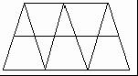
【解析】【分析】平行四边形是两组对边分别平行且相等的四边形，可以把这个图形上下底两条平行线间画出一条线段就能把平行四边形的个数变为18个.
27.【答案】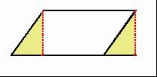
【解析】【解答】根据分析，作图如下：
【分析】根据题意，过一个顶点先画出这个平行四边形的一条高，沿高剪开，剪成了一个直角三角形和一个直角梯形，将直角三角形沿底边向右平移，会拼成一个长方形，据此解答.
28.【答案】 （1）25+18=43（元）
答：1个书包43元钱。
（2）3×7+25=46（元）或7×3+25=46（元）
答：一共需要46元钱。
（3）7+12=19（元）
答：他可以买一个文具盒和一辆玩具车。
（4）答案不唯一。如买一顶帽子和一辆玩具车，一共需要多少钱？
25+12=37（元）
答：一共需要要37元。
【解析】【分析】（1）用1顶帽子的钱数加上18元即可求出1个书包的钱数；
（2）用乘法计算出3个文具盒的总价，再加上1顶帽子的钱数就是一共需要的钱数；
（3）只要两样商品的总价不超过30元都可以购买；
（4）提出一个用加减法计算的问题并解答即可。

